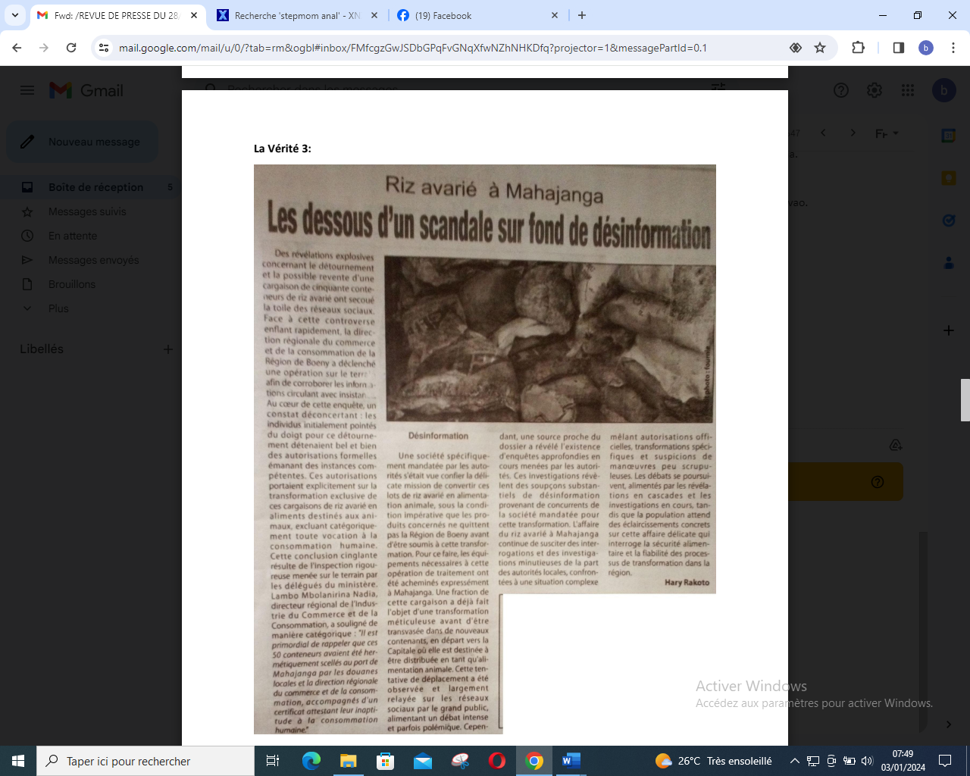

SOURCE : La Vérité 3

AUTEUR : Hary Rakoto

DATE : 28 Décembre 2023